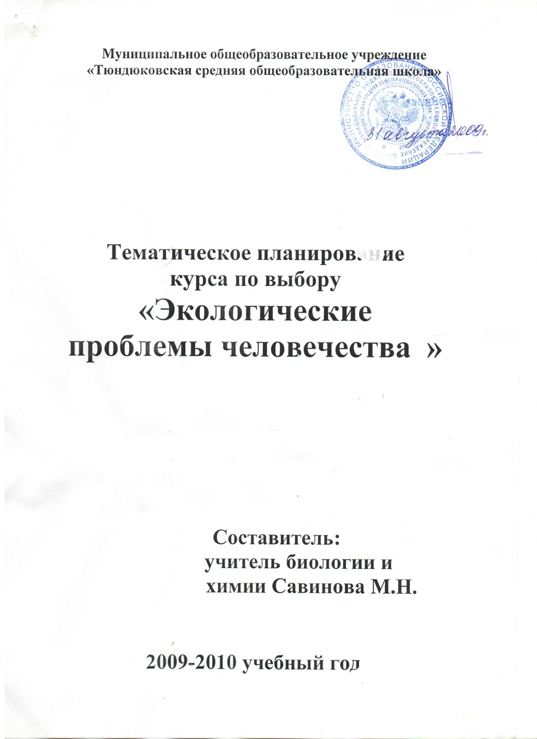

**Пояснительная записка**

Экология как наука, сфера человеческой деятельности и область образования имеет высокую социальную значимость. Между тем в Федеральном базисном учебном плане среди предметов, обязательных для изучения, она не представлена. Поэтому данный элективный курс экологической направленности может быть широко востребован учащимися, занимающимися по разным профилям.

Курс рассчитан на 12 часов. Как форма зачета, в конце курсов каждый слушатель должен написать экологический проект, в котором предлагает свои методы решения тех или иных экологических проблем.

Я думаю, что данный курс расширит кругозор учащихся, воспитает бережное отношение к окружающей среде, коммуникабельность, поможет в выборе будущей профессии.

**Цель курса:** формирование у учащихся ответственного, экологически грамотного поведения в природе и обществе как социально и личностно значимого компонента образованности человека.

**Задачи курса:**

раскрытие и углубление ведущих экологических понятий, экологических проблем;

усвоение идей Концепции устойчивого развития природы и общества;

выработка на этой основе экологически грамотного поведения учащихся;

создание условий для творческой самореализации и саморазвития школьников.

|  |  |  |  |
| --- | --- | --- | --- |
| **№** | **Тема занятий** | **Количество часов** | **Примечание** |
| 1. | Предмет экологии. Что такое глобальная экология? Глобальные экологические проблемы человечества. | 1 час |  |
| 2. | Изменение климата. Парниковый эффект. Проявления глобального потепления. | 1 час |  |
| 3. | Проблемы озона. Истощение озонового слоя в стратосфере. | 1 час |  |
| 4. | Загрязнение окружающей среды. Кислотные дожди. Загрязнение околоземного космического пространства. | 1 час |  |
| 5. | Химическое, токсическое и радиоактивное загрязнения. Биологическое и «генетические загрязнения». | 1 час |  |
| 6. | Проблема «чистой» воды. | 1 час | Журнал «Экологическое образование» |
| 7. | Проблема отходов. | 1 час |  |
| 8. | Проблема городской среды. «Шумовое загрязнение» | 1 час | Журнал «Экологическое образование» |
| 9. | Потеря биологического разнообразия. Красная книга Прикамья. | 1 час | «Жемчужины Прикамья» |
| 10. | Экологические аспекты здоровья. | 1 час |  |
| 11. | Экологическая обстановка в Пермском крае и в Бардымском районе. | 1 час | «Экологический вестник» |
| 9. | Итоговое занятие. Защита рефератов и презентации. | 1 час |  |

**Литература:**

1. А.М.Никароноров, Т.А.Хоружая «Глобальная экология»,

Москва ЗАО «Книга сервис», 2003

1. Н.М.Чернова, В.М.Галушин, В.М.Константинов «Основы экологии», Москва «Дрофа», 2005
2. Р.Ш.Валиуллин «География Бардымского района», Барда, 2002
3. Авторский коллектив: Е.А.Зиновьев, С.А.Овеснов и др. «Жемчужины Прикамья», Пермь, 2003
4. Журнал «Экологическое образование».